实验名称： 生产者和消费者问题

- 实验目的
了解多线程中锁和信号量的使用。

- 实验内容
创建多线程实现生产者跟消费者的功能，并使用锁和信号量保护临界区（本程序按照课本内容实现功能）。
- 实验环境
Ubuntu 64位

- 实验结果
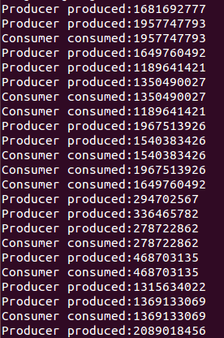
描述：生产者随机生成一个数，消费者消费一个数，两者同时进行，使用互斥锁保护缓冲区。当缓冲区满时，生产者暂停生产；当缓冲区空时，消费者暂停消费。

- 附录
（一）、实验心得：
1、信号量和锁应为全局变量；
2、锁调用和信号量调用位置都要分布好，不然容易出现死锁；
3、插入、删除数据时注意缓冲区是否为满或空；
4、线程的随机睡眠时间应该控制在合理时间内；
（二）、程序：
#include<pthread.h>
#include<stdio.h>
#include<malloc.h>
#include<unistd.h>

typedef int buffer_item;
#define BUFFER_SIZE 5

buffer_item buffer[BUFFER_SIZE]={0};
int bufferNum=0;

pthread_mutex_t mutex;
pthread_cond_t full=0;
pthread_cond_t empty=5;

int insert_item(buffer_item item){//by producer
if(bufferNum<BUFFER_SIZE){//success
buffer[bufferNum]=item;
bufferNum+=1;
return 1;
}
else//fail
return 0;
}
int remove_item(buffer_item *item){//by consumer
buffer_item con;
if(bufferNum>0){//success
bufferNum-=1;
con=item[bufferNum];
item[bufferNum]=0;
return con;
}
else//fail
return 0;
}

void *producer(void *param){//producer
buffer_item rands;
int sleeptime;
while(1){
sleeptime=rand()%100000;
usleep(sleeptime);//sleep
rands=rand();
pthread_mutex_lock(&mutex);//lock
pthread_cond_wait(&empty,&mutex);//wait
if(insert_item(rands)){//insert
printf("Producer produced:%d\n",rands);
pthread_cond_signal(&full);//signal
}
pthread_mutex_unlock(&mutex);//unlock

}
}
void *consumer(void *param){//consumer
int sleeptime;
buffer_item con;
while(1){
sleeptime=rand()%100000;
usleep(sleeptime);//sleep
pthread_mutex_lock(&mutex);//lock
pthread_cond_wait(&full,&mutex);//wait
con=remove_item(buffer);//remove
if(con){
printf("Consumer consumed:%d\n",con);
pthread_cond_signal(&empty);//signal
}
pthread_mutex_unlock(&mutex);//unlock
}
}
int main(void){
pthread_mutex_init(&mutex,NULL);

pthread_t tid1;
pthread_t tid2;
pthread_attr_t attr1;
pthread_attr_t attr2;

pthread_attr_init(&attr1);
pthread_attr_init(&attr2);
pthread_create(&tid1,&attr1,producer,NULL);//producer
pthread_create(&tid2,&attr2,consumer,NULL);//consumer
sleep(2);//Running time
return 1;
}

